INDICAÇÃO Nº 02708/2013

Sugere ao Poder Executivo Municipal limpeza em área pública e construção de pista de caminhada (em saibro), em toda a extensão da Rua Tenente João Benedito Caetano, no bairro Planalto do Sol.

**INDICA** ao Senhor Prefeito Municipal, na forma regimental, determinar ao setor competente que tome providências no sentido de proceder à limpeza em área pública e construção de pista de caminhada (em saibro), em toda a extensão da Rua Tenente João Benedito Caetano, no bairro Planalto do Sol.

**Justificativa:**

Conforme visita realizada por este vereador, foi constatado que neste local há muito lixo e entulho acumulados, além disso, não possui calçada, fazendo com que os pedestres transitem pela Rua, o que gera riscos de acidentes envolvendo os motoristas que trafegam pela área.

Desta forma, indico que seja feita a limpeza desta área, bem como a construção de uma pista de caminhada (em saibro) para que os pedestres possam caminhar com segurança.

Plenário “Dr. Tancredo Neves”, em 26 de abril de 2013.

**ADEMIR DA SILVA**

-Vereador-

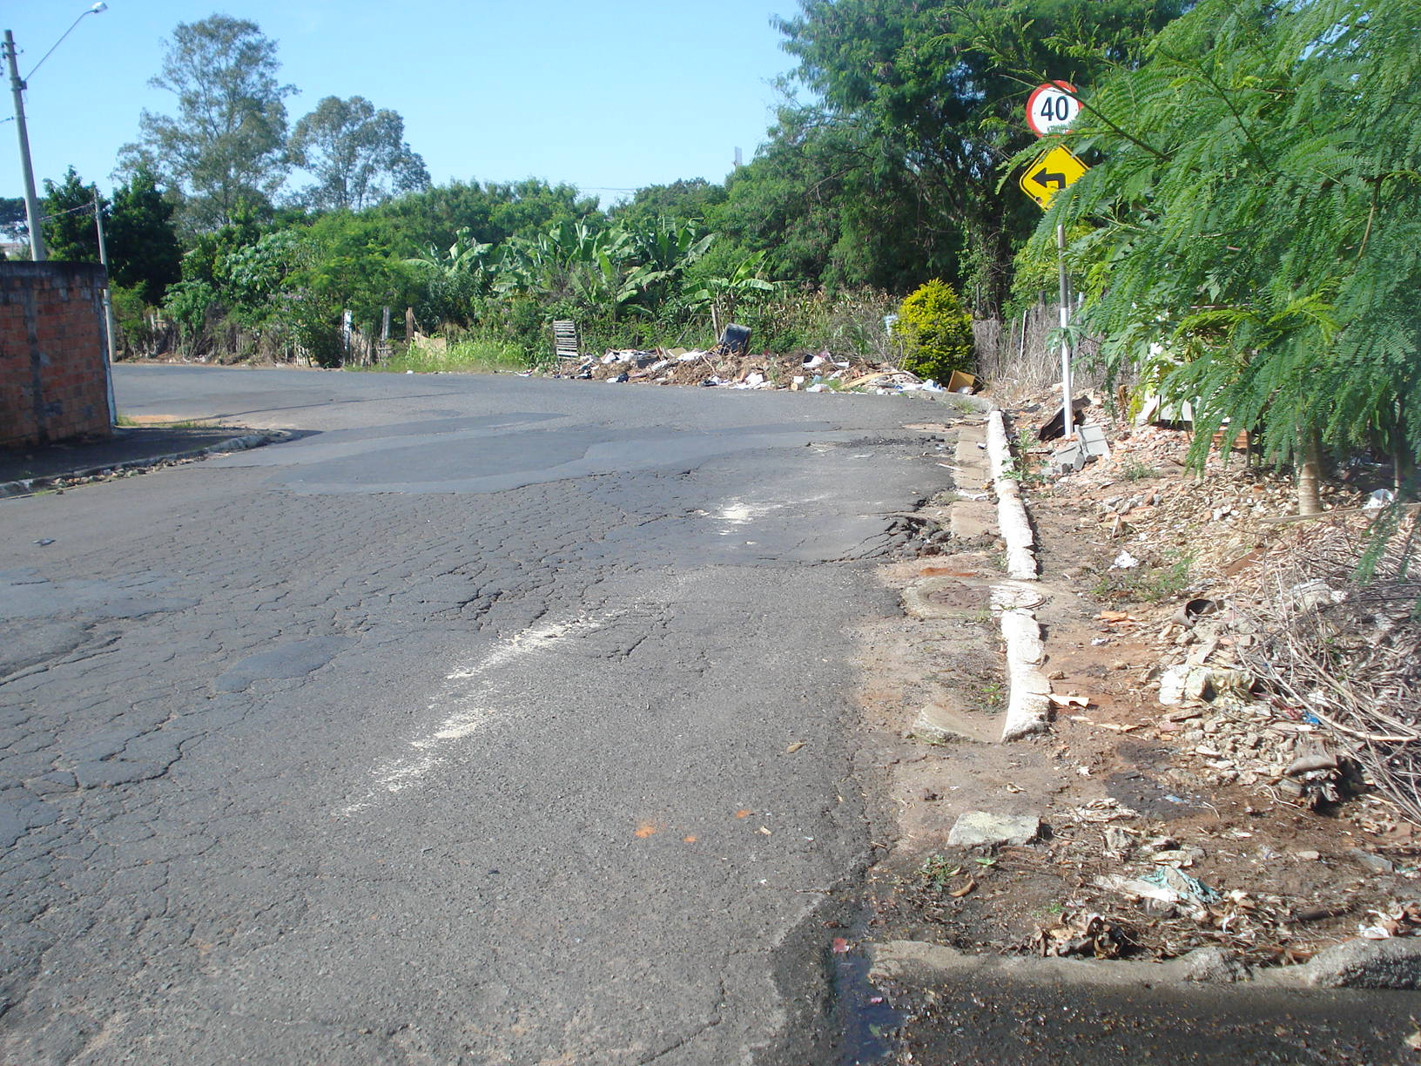

Limpeza em área pública e construção de pista de caminhada (em saibro), em toda a extensão da Rua Tenente João Benedito Caetano, no bairro Planalto do Sol

**ADEMIR DA SILVA**

-Vereador-